Слово к читателям

Судьба казачества – это трудные, но славные страницы истории России. Казачество являлось пограничным буфером нашего государства на Кавказе и Урале, в Сибири и Средней Азии, в Забайкалье и на Дальнем Востоке, во многих других регионах страны, участвовало, практически, во всех войнах и вооруженных конфликтах в защиту и во славу Отечества.
Жизнь казаков, образ героя-казака и традиции казачьего народа отображались во многих произведениях литературы.

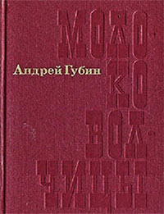
Губин, А. Т. Молоко волчицы.
История братьев Есауловых, составляющая основу известного романа Андрея Губина «Молоко волчицы», олицетворяет собой судьбу терского казачества, с его появления на Северном Кавказе до наших дней.
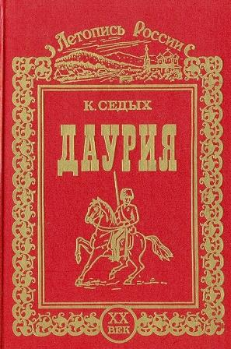
Седых, К.Ф. Даурия.
Роман Константина Седых «Даурия» представляет собой впечатляющую панораму жизни сибирского казачества, столкновение частных судеб с катаклизмами Большой Истории «Революция, Гражданская война» высекает искры подлинного драматизма.
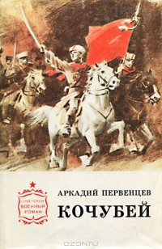
Первенцев, А. Кочубей.
Роман А. Первенцева "Кочубей" посвящен истории гражданской войны на Северном Кавказе. Социалистическая революция выдвинула целую плеяду военачальников, вышедших из гущи народа, многие из них стали выдающимися людьми своего времени. Один из них Иван Кочубей - судьба которого прослеживается в романе от командира партизанского отряда до комбрига. Книга рассчитана на массового читателя.

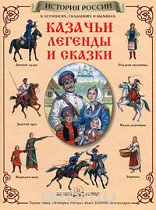
Казачьи легенды и
сказки.
Героические страницы отечественной истории неразрывно связаны с историей казачества. Легендой о появлении первых казаков и открывается сборник. А еще в нем немало замечательных сказок, которые рассказывали казаки своим детям и внукам.

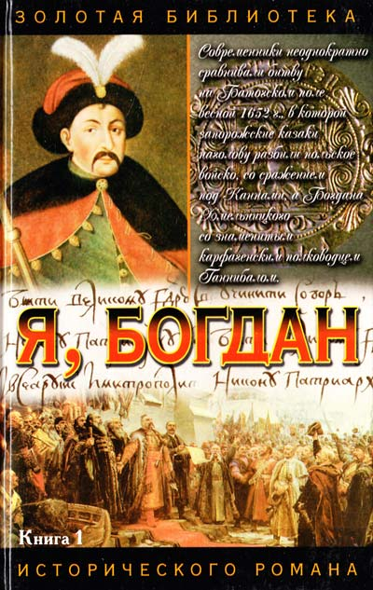
Загребельный, П.А.
Я, Богдан.
В романе воссоздан образ выдающегося полководца и политического деятеля Богдана Хмельницкого, который возглавил освободительную войну народных масс Украины против социального и национального гнета, войну, которая увенчалась на
Переяславской раде в 1654 году воссоединением Украины с Россией.

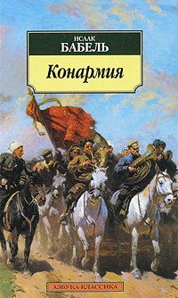
Бабель И.Э. Конармия.
Цикл из 38 рассказов Исаака Бабеля, 34 из них написаны в 1923-1925 годах, последний - в 1937. Они объединены темой гражданской войны и основаны на дневнике, который автор вёл на службе в 1-й Конной армии, под командованием Семёна Будённого во время Советско-польской войны 1920 года.

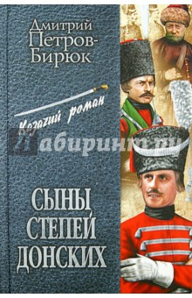
Петров-Бирюк Д.И. Сыны степей донских.
В однотомник известного русского писателя Дмитрия Ильича Петрова (Бирюка) вошли завоевашие огромную популярность роман "Сыны степей донских" и повесть "Степные рыцари", посвященные подвигам донских казаков во время русско-турецких войн XVIII-XIX вв.

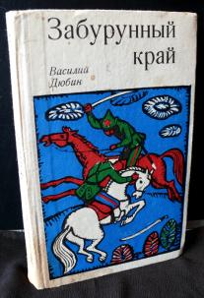
Дюбин, В.В. Забурунный край

Романа "Забарунный край" писателя Василия Власовича Дюбина (1902-1974) вышел в свет в 1931 году в московском издательстве "Федерация" и вызвал большой интерес у читателей. Роман в 4-х частях, в котором правдиво, в очень интересной повествовательной форме показана неспокойная, как буйные ключи- "буруны", жизнь донского казачества в годы первой мировой и гражданской войн.

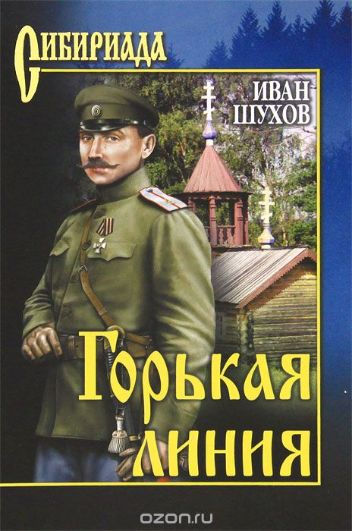
Шухов, И.П.
Горькая линия.
Горькая линия — одно из линейных укреплений между Яиком и Иртышом, защищавших южные рубежи Российской империи с середины XVIII и до начала XX века от набегов азиатских кочевников. Охрана таких укреплений традиционно была возложена на казаков. И далеко не всегда их жизнь на границе протекала неспешно и мирно...
Роман Ивана Петровича Шухова (1906—1977) повествует о событиях, происходивших в Яицкой степи в канун Первой мировой войны.
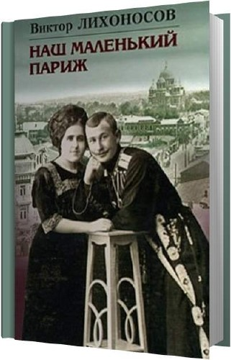
Лихоносов, В.И.
Наш маленький Париж. Ненаписанные воспоминания.
Роман талантливого советского прозаика Виктора Ивановича Лихоносова охватывает огромный пласт жизни Кубани — от начала XX века до наших дней. Главный герой этого удивительно емкого лиро-эпического повествования — Память. Память — как вечность и непрерывность человека, как постоянное движение духовности из поколения в поколение. Заключение написано Валентином Распутиным

Балябин, В.И.
Забайкальцы.
Роман "Забайкальцы" посвящен жизни забайкальского казачества в предреволюционные годы и в первые годы после революции. Перед читателями развертываются картины быта казачьих станиц, армейской службы казаков.

Муниципальное бюджетное общеобразовательное учреждение
«Средняя общеобразовательная школа №54»

БИБЛИОТЕЧНО-ИНФОРМАЦИОННЫЙ ЦЕНТР

Тема казачества в художественной литературе

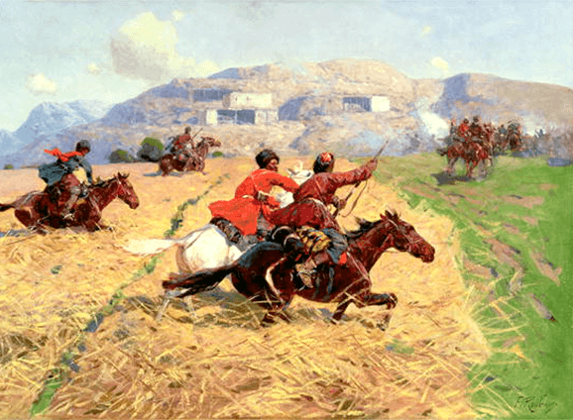

БАРНАУЛ
2022
Педагог-библиотекарь
Желанова Н.В.

